Pressmeddelande 2015-03-23

Svenskt Tenn inreder Björn Frantzéns restauranger på NK

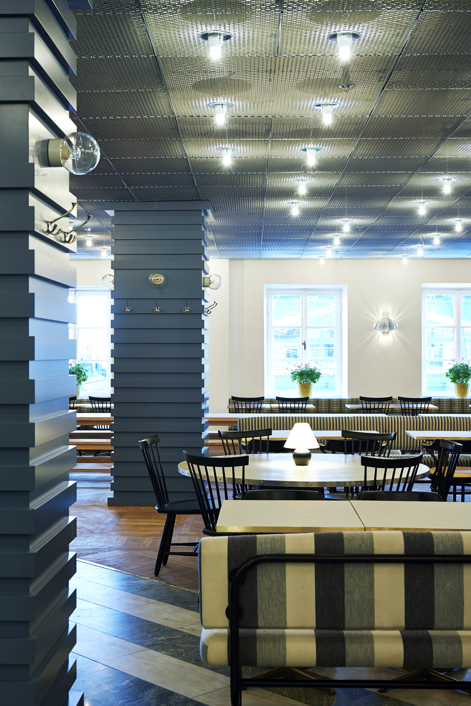
I dag invigs den nya restaurangavdelningen på NKs plan 4 i stjärnkocken Björn Frantzéns regi. Interiören är skapad av Cilla Ramnek och Martin Edvardsson vid Svenskt Tenns inredningsateljé.

– Vårt uppdrag har varit att skapa en inramning till Björn Frantzéns fantastiska mat – en avsminkad och avspänd miljö som får människor att trivas och må bra, säger Cilla Ramnek, inredare på Svenskt Tenn.

Svenskt Tenns inredningsarkitekter utför inredningsuppdrag i bostäder och kontor, såväl i Sverige som utomlands. Inspirationen kommer alltid ur Svenskt Tenns inredningsfilosofi, baserad på Estrid Ericsons och Josef Franks tankar om hur man skapar rum för människorna som ska vistas i dem, snarare än efter en viss estetik eller stil. Den är praktisk och tillåtande och visar hur man blandar färger, former och kvaliteter för att skapa en karaktär som håller över tid.

Inredningsuppdraget på NK omfattar fyra restaurangenheter med olika inriktning och profil. Förutom belysning, möbler och konst har Svenskt Tenn också valt alla ytskikt såsom golv och innertak. Inredarna har bevarat många klassiska detaljer som det stora runda fönstret mellan den nya vinbaren och NKs ljusgård men de har också förnyat och öppnat upp genom att ta ner en vägg mot Bobergs matsal.

– Det ska kännas exklusivt och välkomnande. Vi har valt mycket svensktillverkat och vi blandar möbler från Gemla, Malmsten och Artek med utvalda föremål från Svenskt Tenn, som till exempel Josef Franks matta ’’Nr 1’’ på väggarna i Nordiska kantinen, säger Martin Edvardsson, inredningsarkitekt på Svenskt Tenn.

För mer information, kontakta:

Vicky Nordh, marknadsassistent: 08-670 16 23 eller vicky.nordh@svenskttenn.se

Thommy Bindefeld, marknadschef: 08-670 16 02 eller thommy.bindefeld@svenskttenn.se
Svenskt Tenn är ett inredningsföretag med butik på Strandvägen i Stockholm och på webben. Sedan 1975 ägs Svenskt Tenn av Kjell och Märta Beijers Stiftelse, som ger stora anslag till forskning och även bidrar till att främja svensk heminredning och design.

